Những mẹo vặt cực hay cho nhà bếp
1. Để đường nâu luôn mềm mịn, không bị ẩm, hãy cho vào túi đựng đường một vài viên kẹo marshmallows (bạn có thể mua loại kẹo này ở siêu thị hoặc các cửa hàng tiện lợi).

2. Khung tranh cũ có thể dùng làm khay trang trí để đựng bánh cupcake.
3. Nấu một nồi nước vỏ cam, cho một ít đinh hương vào. Nấu cho đến khi nước sôi thì tắt bếp. Nồi nước này sẽ tỏa hương giúp xua tan những mùi khó chịu trong gian bếp nhà bạn.
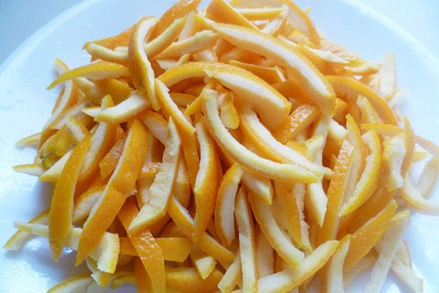
4. Bạn có thể lấp đầy, nén chặt các que xiên bằng gỗ với nhau để làm nơi cất dao lý tưởng. Chú ý khu vực này phải để xa tầm với của trẻ nhỏ và có vị trí vững chắc, không dễ đổ nhé!
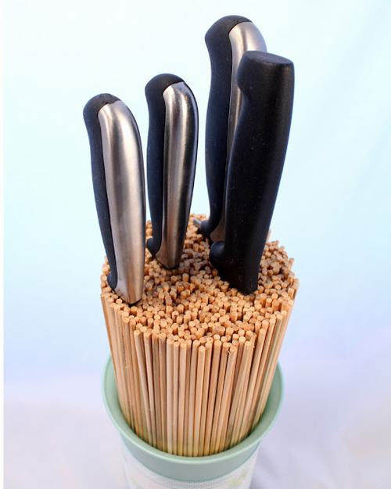
5. Khi dùng máy đánh trứng, hãy dùng đĩa giấy che bên trên như hình, để tránh bị vấy bẩn vào quần áo.
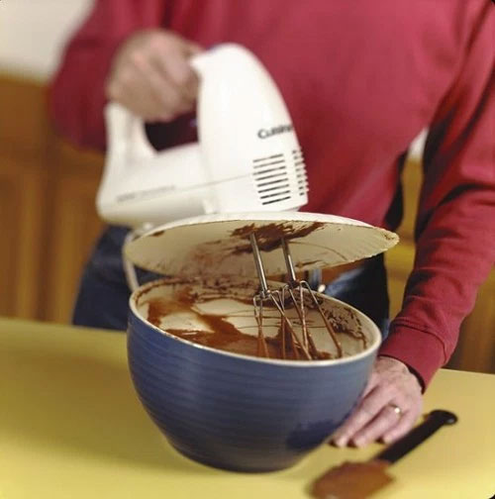
7. Đựng các khuôn bánh nhỏ, gói giấy bánh cupcake vào hũ thủy tinh để cất giữ và giúp chúng luôn khô thoáng, sạch sẽ.
8. Sử dụng khay nướng bánh để làm chín ớt chuông. Đặt ớt chuông lên khay rồi làm chín bằng lò nướng. Ớt chuông sẽ giòn và giữ nguyên được hình dạng. Gợi ý, món ớt chuông nhồi thịt có thể áp dụng cách này.
9. Để khoai tây không nảy mầm, hãy đặt giữa những củ khoai tây một quả táo.
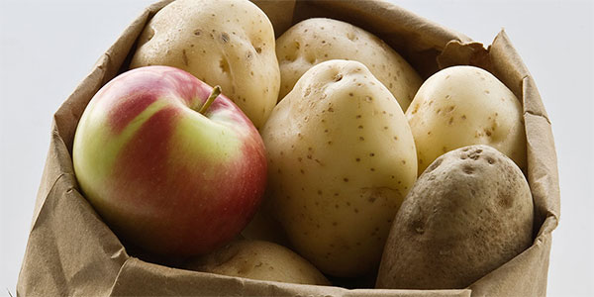
10. Nếu bạn không có máy xay tỏi, hãy dùng nĩa làm "bàn bào". Dùng tỏi chà xát bề mặt nĩa đều tay, tỏi sẽ vụn và nhuyễn. Nên đeo bao tay vệ sinh để không bị bám mùi.
11. Hộp đựng đĩa CD có thể dùng làm "lồng đậy" cho các loại bánh nhỏ. Trong trường hợp bạn có những chiếc bánh đang ăn dở, hãy thử áp dụng mẹo này.
12. Để trang trí ổ bánh sô-cô-la thêm đẹp mắt, bạn thử đặt một tấm ren có họa tiết hoa văn lên bánh rồi rắc đường dạng bột lên trên xem.
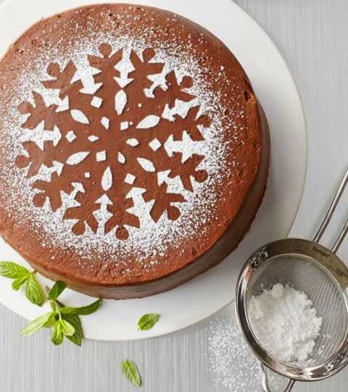
13. Dùng thun (hoặc dây vải) cột vào thân lọ rồi nắm chặt phần thân. Bạn sẽ không bị tuột tay khi dùng sức mở lọ.
14. Xà lách rửa sạch để ráo, cắt nhỏ, bỏ vào hũ thủy tinh, cho vào tủ lạnh. Đây là cách để xà lách tươi lâu hơn. Bạn có thể áp dụng với các loại rau, củ khác.
15. Để có món kem sữa chua cực ngon mà lại chẳng phải kỳ công làm, bạn chỉ cần mua sữa chua về rồi cắm 4 cái que vào nắp hộp sữa chua và cho lên ngăn đá nhé. Quá đơn giản phải không nào!
